新建二中2013---2014学年度上学期10月份月考试卷
高一数学
命题人：邓国平 考试范围：集合、函数
时量：120分钟 总分：150分
一、选择题：本大题共10小题，每题5分，共50分．在每小题给出的四个选项中，只有一项是符合题目要求的，请将正确的选项填在答题卡上．
1．设集合（ B ）
A． B． C． D．
2.下列图形中，表示的是 （ C ）
M
N
A
M
N
B
N
M
C
M
N
D

3.若集合$A=\left\{1,2,3\right\},B=\left\{1,3,4\right\}$,则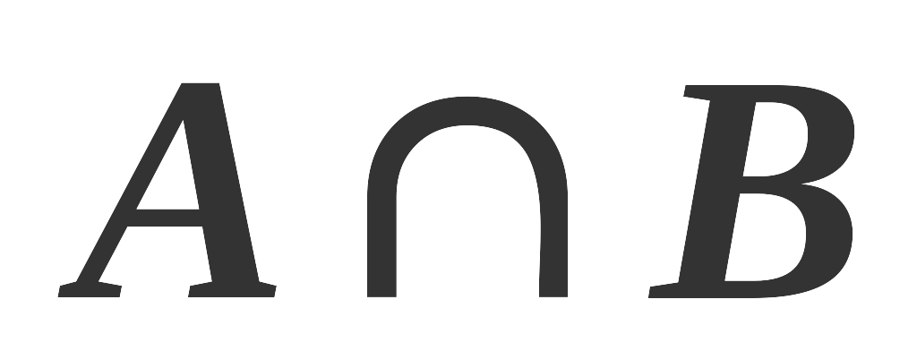的非空真子集个数为（ A ）
A．2 B．3 C．4 D．16
4.下列各组函数表示同一函数的是 （ C ）
A． B．
C． D．
5.函数的定义域为 （ B ）
A．$(−\frac{1}{2},\frac{3}{4})$ B． $[−\frac{1}{2},\frac{3}{4}]$ C． $(−∞,\frac{1}{2}]∪[\frac{3}{4},+∞)$ D．$(−\frac{1}{2},0)∪(0,+∞)$
6.函数$f(x)=|x|和g(x)=x(2−x)$的递增区间依次是 （ C ）

A．$(−∞,0],(−∞,1]$ B．$(−∞,0],[1,+∞)$ C．$[0,+∞),(−∞,1]$ D．$[0,+∞),[1,+∞)$
7.已知，若，则的值是（ D ）
A． B．或 C．或或 D．
8.的最大值为( B )
A.9 B. C. D.
9．已知集合，且使中元素
和中的元素对应，则的值分别为（ D ）
- B． C． D．
10.若函数，则对任意实数，下列不等式总成立的是（ A ）
A． B．
C． D．
- 填空题：本大题共5小题，每小题5分，共25分．
11.含有三个实数的集合既可表示成，又可表示成，则 . -1
12.若，那么＝___.
13.二次函数中，，则的根的个数有 个.2
14.已知$f(x)=\begin{aligned}\left\{1,x≥0 | \right.\end{aligned}$，则不等式的解集是
15.若函数的定义域为,值域为，则的取值范围是

三、解答题：本大题共6小题，满分75分．解答须写出文字说明、证明过程和演算步骤．
16.（本题满分12分）设，，
求：（1）；（2）
解： …………2分
（1） …………6分
（2）由， …………10分
…………12分
17.（本题满分12分）设,其中,
如果，求实数的取值范围
解：由，而， ………4分
当，即时，，符合； ………6分
当，即时，，符合； ………8分
当，即时，中有两个元素，而；
∴得 ………10分
综上： ………12分
- （本题满分12分）已知为常数，若
求的值。
解： ………2分
………4分
∴得或， ∴ ………12分
19.(本小题满分12分)函数在区间上有最大值，求实数的值。
解：当是的递减区间，； ………4分
当是的递增区间，； ………8分
当时与矛盾； ………11分
综上：或. ………12分
20.（本题满分13分）用定义证明函数在上是增函数.
证明：任取，且，则 ………4分
…………10分
因为得, 所以函数在上是增函数. …………13分
21.（本题满分14分）
在平面直角坐标系中画出y= |x²＋2x－3| 的图像，并讨论关于x的方程|x²＋2x－3|＝a的实根的个数．
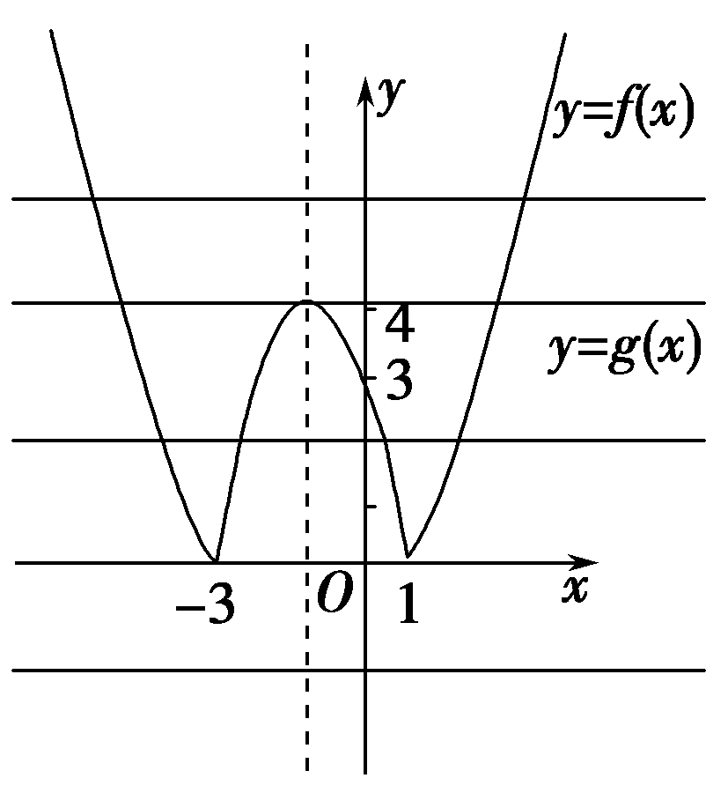
解：设f(x)＝|x²＋2x－3|，g(x)＝a，分别作出f(x)与g(x)的图像， ………4分
由图知：当a＜0时，方程无实根； ………6分
当a＝0时，方程有两个实根； ………8分
当0＜a＜4时，方程有4个根； …………10分
当a＝4时，方程有3个实根； …………12分
当a＞4时，方程有2个实根． …………14分

